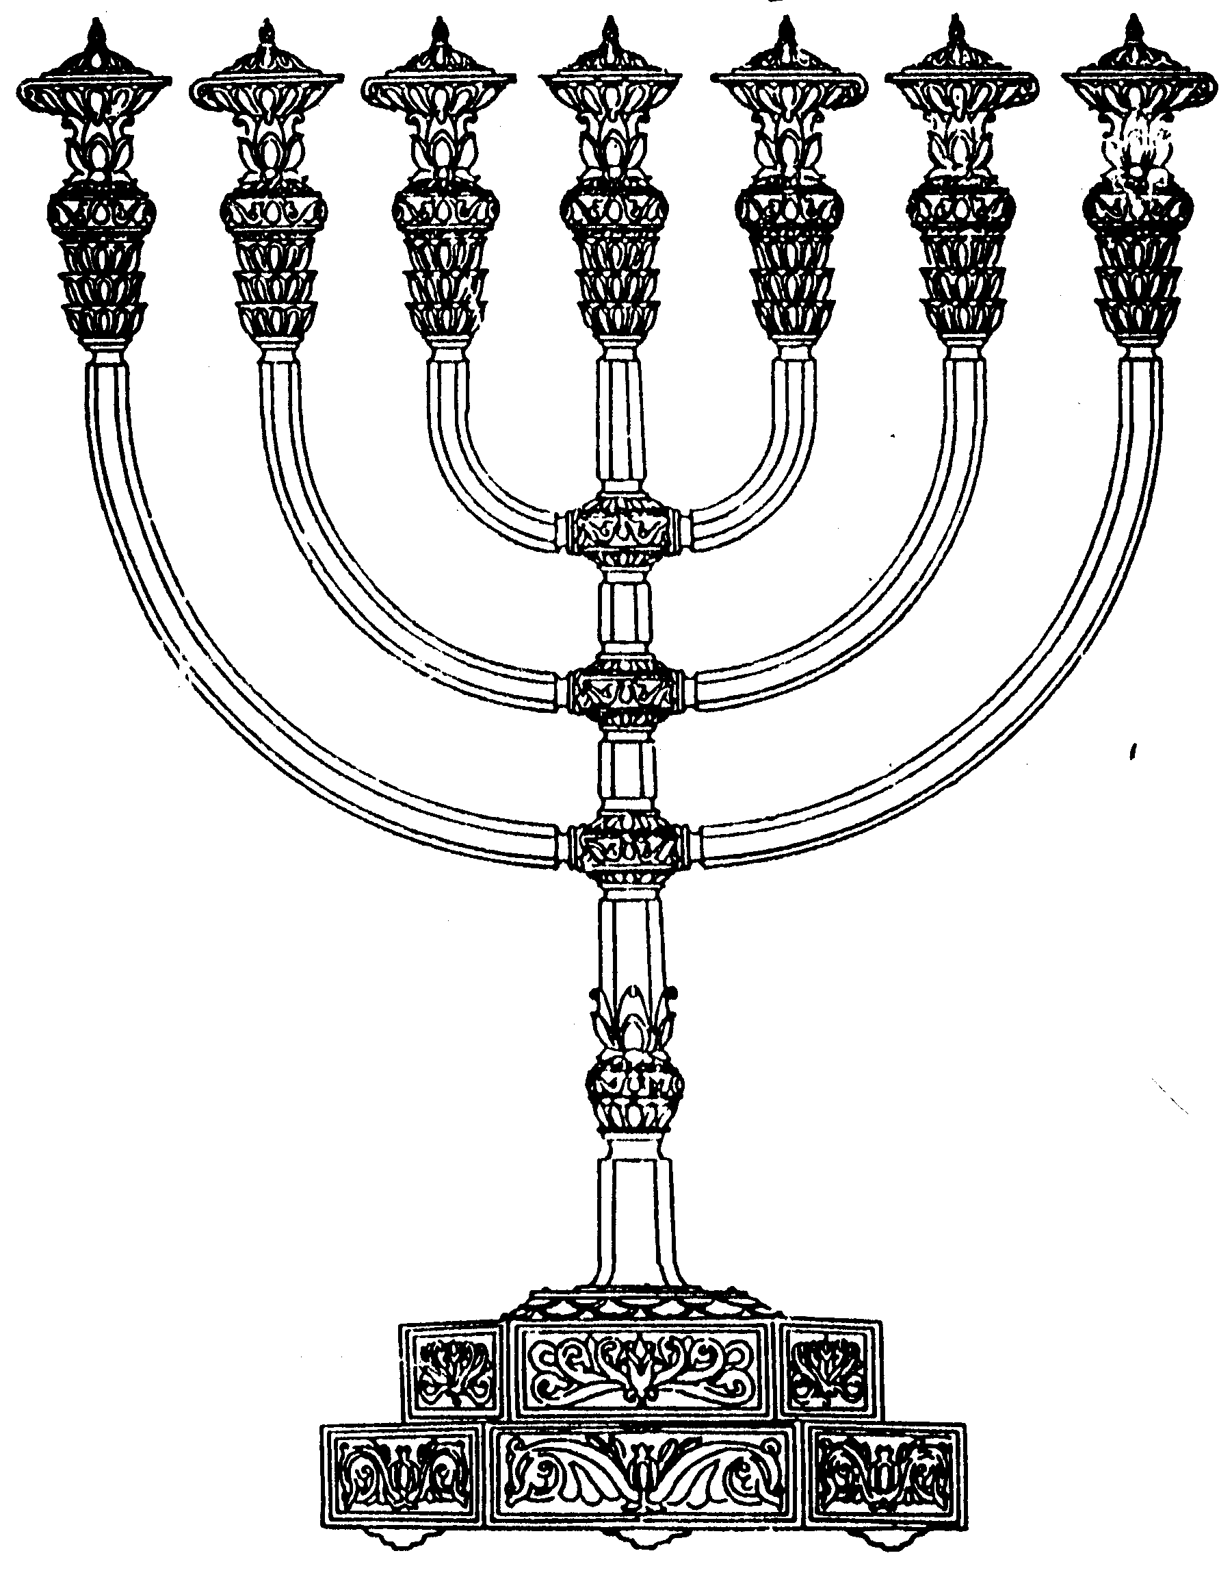
המדרשה לידע המקדש
מיסודו של מכון המקדש
בס“ד
ניצוצון ממקדש: סוד השיתין

ניצוצון מספר 184
א' ר"ח מר חשוון תשס"ט

היום נתקדם צעד נוסף בהבנת חשיבותם של השיתין.

ה'צרור' שקיים מבריאת העולם
אתמול ראינו שכשחפר דוד את יסודות המזבח עלו מי התהום ורצו לשטוף את כל העולם. עוד ראינו שדוד רצה לכתוב 'שם' על חרס כדי להוריד את מי התהום. הזוהר מגלה לנו את תחילתו של הסיפור:

"כד בעא קודשא בריך הוא לקיימא עלמא, זריק חד צרורא גו מיא, גליף ברזא דע"ב (נ"א דמ"ב) אתוון, ומתמן שארי למיהך ההוא צרורא, ולא אשכח אתר לאתקיימא ביה בר ארעא קדישא, (נ"א בבי מקדשא), ומיא הוו אזלין אבתריה, עד דמטא ההוא צרורא תחת המזבח, ותמן אשתקע, ואתקיים כל עלמא" (זוהר חלק ב דף קנב/א)

תרגום:
כאשר רצה הקב"ה לקיים את העולם, זרק צרור אחד =אבן אחת אל תוך המים, וגילף עליו הסוד שם של ע"ב (גירסא אחרת מ"ב ) אותיות, ומשם התחיל ללכת האבן הזה, ולא מצא מקום להתקיים חוץ מארץ ישראל, ומים היו הולכים אחריה עד שהגיע האבן תחת המזבח ושם נשתקע ומזה נתקיים כל העולם.

משמעות הסיפור:
אנו לא נכנס להבנות עמוקות מתוך הזוהר ולא ננסה להבין מה מסמלים המים ואבן בעולם הקבלה. בפשט אנו רואים שאותו צרור שימש מעין פקק במקום המזבח, שאילולי היה שם, היו המים התחתונים מציפים את העולם כולו.

החידוש בסיפור:
הסיפור שמביא הזוהר קושר לנו את שתי ההבנות ראינו אתמול. אמנם דוד המלך חפר את יסודות המקדש, וה'צרור' שמצא היה שם עוד מבריאת העולם. בחפירת יסודות המזבח הסית דוד המלך את הצרור הנ"ל ומכאן מתחיל הסיפור שמופיע בגמרא במסכת סוכה. עליו או על חרס אחר כתב דוד שוב את שם המפורש.

הוויכוח בין דוד ובין ה'צרור':
במדרש ובגמרא בירושלמי (סנהדרין סוף פרק חלק), מתחדש לנו דו-שיח בין הצרור לדוד:

"אמר הקב"ה לדו אזור חלציך ובנה יסוד בית המקדש. הביט דוד בצרור שעל התהום, וכתוב עליו שם של מ"ב אותיות המפורש, וסביבו כתיב יהי כבוד ה' לעולם ישמח ה' במעשיו, ועד כתוב דוד ושלמה בונין בית המקדש. מיד הושיט ידו ליטול הצרור. אמר לו הצרור אל תיגע בי ששם בוראי חקוק עלי, ואני חותם של הקב"ה...השיב דוד: שמי כשם בוראי, דוד חסר יו"ד, דודי לי ואני לו, לי יאה ליגע בך, נטל הצרור פרח ממנו שם המפורש והציפו המים למעלה. אמר דוד להורגני נתכוונת? אמר לו: לא נתכוונתי להורגך, כי אם להראותך יסוד בית המקדש, מיד חקק עליו שם המפורש, והשליכו על פי תהום וחזרו לאחריהם" (ילקוט הראובני, ובירושלמי סנהדרין, סוף פרק חלק, הוויכוח שונה במעט)

שם של ע"ב אותיות – ומשמעו:
מדוע נכתב דווקא שם של 72 אותיות. כנגד 72 שעות שבהם נברא העולם. 6 ימים X 12 שעות.
איננו מבינים בשמותיו וכינויו של הקב"ה. אך שם זה מרמז על בריאת העולם. לכן נכתב דווקא שם זה על ה'צרור' שבזכותו התקיים כל העולם.

שם של מ"ב אותיות:
"ושם מ"ב אותיות, מרמז על סוד האבות. ובמילת מזבח יש אותיות מ"ב. ונשארו ז' ח' העולים למניין ט"ו. רמז שעל ידי שם מ"ב, היה התהום נמוך ט"ו מעלות מכפי שהוא עתה. עד שאמר דוד ט"ו מעלות"

מחר נראה שדוד המלך הצליח להזיז את הצרור ממקומו בגלל חטא דור המבול, כיצד שלמה השלים את דבריו, ומה בין כל זה לחודש מרחשוון.

"חטא דור המבול גזלו וחטאו והחטיאו, פתח עליהם ארובות השמים מלמעלה והצרור שחקק עליו האל יתברך שמו מלמטה. וקבעו על פי התהום שלא יעלו מימיו" (ספר ציוני פרשת נח)
לקבלת ניצוצון יומי - שלח הודעה ל: mikdash3@gmail.com
נכתב ע"י הרב מרדכי פרסוף

